SEQ2SEQ VE ATTENTİON MEKANİZMASI
Seq2Seq (Sequence-to-Sequence), bir veri dizisini (örneğin bir cümleyi) başka bir veri dizisine dönüştürmek için kullanılan bir derin öğrenme mimarisidir. Temel olarak bir Encoder (Kodlayıcı) ve bir Decoder (Kod Çözücü) biriminden oluşur.
Geleneksel modeller değişken uzunluktaki giriş-çıkış eşleşmelerinde zorlanırken, Seq2Seq bu sorunu çözerek modern doğal dil işleme sistemlerinin temelini atmıştır.
Temel Kavramlar
Encoder: Encoder, ham veriyi modelin anlayabileceği bir matematiksel değere çevirir giriş cümlesini okuyup her adımda kelimenin anlamını ve cümledeki yerini içeren gizli durum üretir( hidden state) cümlenin sonuna gelindiğinde ,tüm bu bilgileri tek bir vektörde toplar. Buna "bağlam vektörü(context vector)" denir.
Decoder: Encoderin ürettiği bağlam vektörününden gelen gizli durumları kullanarak bir olasılık dağılımı oluşturur bu olasılık dağılımını oluştururken SOFTMAX den yardım alır ve her adımda en mantıklı kelimeyi seçerek hedef diziyi inşa eder. Attention mekanizması sayesinde Decoder, sabit bir özet yerine giriş dizisindeki farklı noktalara dinamik olarak odaklanma yeteneği kazanır."
Beam Search: Decoderın bir sonraki kelimeyi seçerken kullandığı bir algoritmadır.
Bu algoritmaya neden ihtiyaç duyulur.
GREEDY SEARCH(AÇGÖZLÜ ARAMA): Her adımda o anki en yüksek olasılıklı kelimeyi şeçmektedir ancak bu durum cümlenin genel anlamında hatalara sebep olabilmektedir.
Beam search ise sadece tek bir olasılıga odaklanmaktan ise her adımda ‘k’ adet mantıklı olasılığı hafızasında tutar ve dallanmaya sebep olur bu dallanmalarda olasılık skoru en yüksek olanlar şeçilir ve çıktı olarak verilir.

Teacher Forcing: modelin o adımda ne tahmin ettiğine bakılmaksızın sonraki adımda doğrusunun verilmesidir bu durum bir öğretmen öğrenci ilişkisine benzetilebilmektedir öğrencinin hata yaptığında öğretmeninin onu düzeltip hatasını tekrarlamasını önlemesi örnek verilebilir. Bu yöntemin avantajı sistem hatalar içinde boğuşmadan daha hızlı ögrenir dezavantaj olarak sistem öğrenimin dışında kullanılmaya başlandığında ona doğru cevap verilmediği için hata yaptığında ne yapacağını bilemeyebilir ve tamamen saçılabilir.
Metrikler (BLEU & Perplexity):
BLEU(Bilingual Evaluation Understudy): makine çevirisinin kalitesini bir veya daha fazla insan çevirisini referans alarak karşılaştırarak ölçen bir matematiksel bir metriktir.
N-GRAM HASSASİYETİ
BLEU yalnızca kelime olarak değil n-gram denilen gruplar halindede inceler.
Unigram: Tek tek kelimelerin eşleşmesi (Doğru kelimeler seçilmiş mi?).
Bigram: İkili kelime gruplarının eşleşmesi (Kelimeler doğru yan yana gelmiş mi?).
Trigram : Üçlü ve dörtlü gruplar (Cümle yapısı ve akış ne kadar doğal?).
Kısalık cezası: Hassasiyet (Precision) genellikle kısa cümlelerde çok yüksek çıkar. Eğer model sadece çok emin olduğu 2 kelimeyi çevirip cümlenin geri kalanını atarsa normalde yüksek puan alırdı bu duruma çözüm olarak ise BLEU makine çıktısı referans cümlesinden çok daha kısaysa toplam puanı ciddi oranda düşüren bir "ceza" uygular. Bu, modelin tüm bilgiyi çevirmesini zorunlu kılar.
Bu hesaplamaların geometrik ortalaması alınır ve bir nihai puan oluşur bu puan 0-1 arasındadır ve 0.45 üstü başarılı kabul edilmektedir.

PERPLEXİTY: Şaşkınlığı ifade eder şaşkınlık değeri ne kadar az ise cevap o kadar doğrudur şaşkınlık ölçüsü yüksek ise eğittiğimiz model o kadar hata yapmaya meyillidir.

ATTENTİON MODELİ VE ÇALIŞMASI:
Seq2Seq modellerinde Encoder'ın tüm giriş cümlesini tek bir sabit vektöre sıkıştırmasından kaynaklanan "bilgi kaybı" sorununu çözmek için geliştirilmiştir. Bu mekanizma, modelin bir çıktı üretirken giriş dizisindeki tüm kelimelere bakmasına ve o an için en alakalı olanlara daha fazla "dikkat" etmesine olanak tanır.
NEDEN ÖNEMLİDİR:
Geleneksel modellerde cümle uzadıkça Encoder’ın baştaki kelimeleri ‘unutma’ eğilimi vardır. ATTENTİON ise Decoder’a giriş dizisinin tamamına erişim imkanı sunar ve darboğazdan kurtarır.
NASIL ÇALIŞIR:
Decoder o anki gizli durumu ile Encoder’den gelen gizli durumu karşılaştırır bu karşılaştırma nokta çarpım(dot product) gibi yöntemler kullanılarak her giriş için bir benzerlik skoru üretilir.
AĞIRLIKLANDIRMA
Elde edilen ham skorlar,toplamları 1 olacak şekilde SOFTMAX fonksiyonuna sokulur bu adım hangi kelimeye yüze kaç oranında odaklanması gerektiğini belirleyen ağırlıklar oluşturur.
Bağlam Vektörü (Context Vector) Oluşturma:
Hesaplanan bu ağırlıklar, Encoder'ın gizli durumlarıyla çarpılır ve toplanır.
Sonuç olarak, o anki çıktı kelimesi için giriş dizisinin "ağırlıklı özeti" olan dinamik bir bağlam vektörü elde edilir.
Çıktı Üretimi:
Decoder, hem kendi gizli durumunu hem de Attention'dan gelen bu özel bağlam vektörünü kullanarak bir sonraki kelimeyi tahmin eder.
GERCEK DÜNYADA UYGULAMA ALANLARI:
Makine çevirisi olarak Google translate örnek verilebilir.
Otomatik Metin Özetleme (Text Summarization)
Uzun bir makale veya haber metnini okuyup, ana fikri bozmadan birkaç cümlelik kısa bir özet oluşturma işlemidir. Örnek olarak BCC VE REUTERS
Kullanıcının sorduğu değişken uzunluktaki sorulara, mantıklı ve bağlamla ilişkili cevaplar üretilmesini sağlar.
Örnek Müşteri hizmetlerindeki botları ve sanal danışmanlar.

MİNİ PROJENİN AÇIKLANMASI:
Bu projede, kullanıcının girdiği İngilizce bir cümleyi Türkçe'ye çeviren ve bu çeviri sürecindeki "kelime odaklanmalarını" (Attention) görselleştiren interaktif bir uygulama geliştirilmiştir. Kod, gerçek zamanlı çeviri için Google'ın çeviri motorunu kullanırken, Attention mekanizmasının matematiksel dağılımını simüle ederek görsel bir analiz sunar.
KULLANILAN VERİ SETİ VE KÜTÜPHANELER:
Sabit bir veri seti yerine, deep-translator kütüphanesi aracılığıyla Google Translate API kullanılarak her türlü metin işlenebilir hale getirilmiştir.
numpy: Attention matrisinin matematiksel hesaplamaları için kullanıldı.
matplotlib & seaborn: Attention ağırlıklarının ısı haritası (Heatmap) olarak görselleştirilmesi sağlandı.
deep-translator: İngilizce-Türkçe dil çifti arasında çeviri köprüsü kurdu.
KULLANILAN YÖNTEM:
Tokenization: Giriş (en_kelimeler) ve çıkış (tr_kelimeler) cümleleri split() metodu ile kelime birimlerine ayrılır.
Olasılıksal Dağılım: np.random.rand ile oluşturulan ham skorlar, her satırın toplamı 1 olacak şekilde normalize edilir (matris / matris.sum). Bu işlem, gerçek bir modeldeki Softmax fonksiyonunun işlevini simüle eder.
Hizalama (Alignment): Matrisin satırları Türkçe çıktıları, sütunları ise İngilizce girişleri temsil eder.

Kullanılan Kodlamalar:
Girdi Kontrolü: Kullanıcının boş giriş yapması durumunda hata yakalama mekanizması eklenmiştir.
Görselleştirme Parametreleri: sns.heatmap fonksiyonu; annot=True ile ağırlık değerlerini hücre içine yazar, cmap="YlGnBu" ile düşük-yüksek yoğunluklu dikkat bölgelerini renklendirir.
Elde Edilen Sonuçlar ve Program Çıktıları
Geliştirilen mini projede, görselleştirme amacıyla attention ağırlıkları numpy kütüphanesiyle olasılıksal olarak simüle edilmiştir. Gerçek üretim modellerinde bu ağırlıklar, eğitim sırasında öğrenilen parametreler ve Softmax fonksiyonu aracılığıyla dinamik olarak hesaplanmaktadır.
Program Çıktısı: Uygulama çalıştırıldığında İngilizce giriş ve Türkçe çeviriyi terminale yazdırır, ardından dikkat ağırlıklarını gösteren bir grafik penceresi açar.
Analiz: Grafikteki değerler, modelin bir Türkçe kelimeyi üretirken İngilizce cümledeki hangi kelimeden "beslendiğini" yüzdesel olarak gösterir. Bu, sunumun temelini oluşturan "Attention Weight" kavramının somut bir kanıtıdır.
Örn
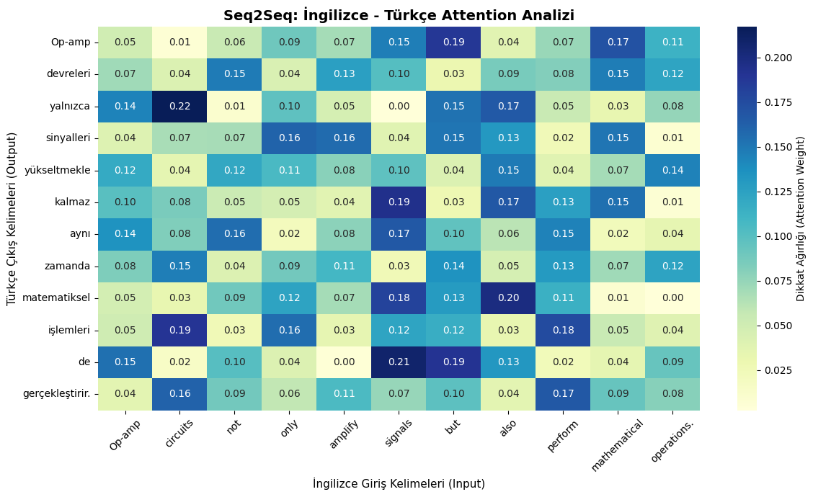

Bu proje, modern doğal dil işleme (NLP) sistemlerinin temel taşı olan Seq2Seq ve Attention mekanizmalarının çalışma prensiplerini hem teorik hem de pratik düzeyde anlamamı sağlamıştır. Yapılan çalışma sonucunda edinilen temel kazanımlar şunlardır:
Yazdığım Python kodu sayesinde, teorik bir kavram olan "Attention Matrix" yapısını somut bir ısı haritasına (Heatmap) dönüştürdüm.
Kodlama aşamasında, gerçek modellerde bu ağırlıkların Softmax fonksiyonu ve vektör benzerlikleri ile hesaplandığını, geliştirdiğim simülasyonda ise bu süreci matematiksel olarak nasıl taklit edebileceğimi uygulayarak öğrendim.
KAYNAKÇA
[1] I. Sutskever, O. Vinyals, and Q. V. Le, "Sequence to sequence learning with neural networks," in Advances in Neural Information Processing Systems (NIPS), 2014, pp. 3104–3112.
[2] D. Bahdanau, K. Cho, and Y. Bengio, "Neural machine translation by jointly learning to align and translate," in Proc. 3rd Int. Conf. Learn. Representations (ICLR), San Diego, CA, USA, 2015.
[3] K. Cho et al., "Learning phrase representations using RNN encoder-decoder for statistical machine translation," in Proc. Conf. Empirical Methods Natural Lang. Process. (EMNLP), Doha, Qatar, 2014, pp. 1724–1734.
[4] K. Papineni, S. Roukos, T. Ward, and W. J. Zhu, "BLEU: a method for automatic evaluation of machine translation," in Proc. 40th Annu. Meeting Assoc. Comput. Linguistics (ACL), Philadelphia, PA, USA, 2002, pp. 311–318.
[5] M. T. Luong, H. Pham, and C. D. Manning, "Effective approaches to attention-based neural machine translation," in Proc. Conf. Empirical Methods Natural Lang. Process. (EMNLP), Lisbon, Portugal, 2015, pp. 1412–1421.
[6] "Deep-translator documentation," 2024. [Online]. Available: https://deep-translator.readthedocs.io/. [Accessed: May 3, 2026].

